Паттерны DAO, ORM, Repository
- DTO(Data Transfer Object): класс, содержащий данные без логики для работы с ними (структуры); применяется для передачи данных между различными приложениями или между слоями одного и того же приложения; рассматривается как хранилище данных, единственная цель которого – передать эти данные.
- Value Object: объект DDD-домена; подчиняется тем же правилам, что и Entity, но у него нет идентичности – два Value-объекта с одинаковыми свойствами не различаются.
- POCO (Plain Old CLR Object): аналогия POJO (Java), могут содержать логику, может быть и Value и Entity.
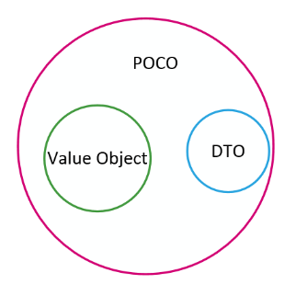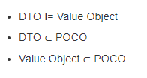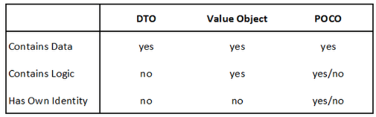
- DAO: Data Object Access; паттерн проектирования; абстрактный интерфейс к БД; класс, содержащий CRUD (Create, Read, Update, Delete) для конкретной сущности БД; отделяет бизнес-логику от механизмов сохранения; четко не описан.
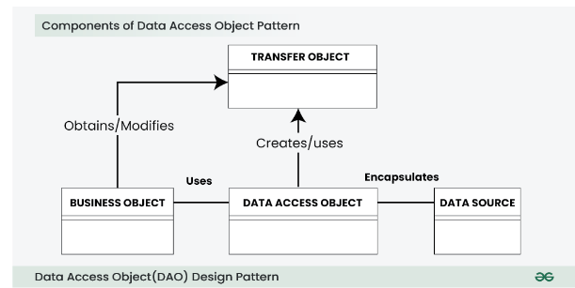
- DAO: Business Object использует DAO-объект для работы с данными; DAO-Объект создает Transfer Object для объекты работы с данными; Data Source – источник данных для подключения.
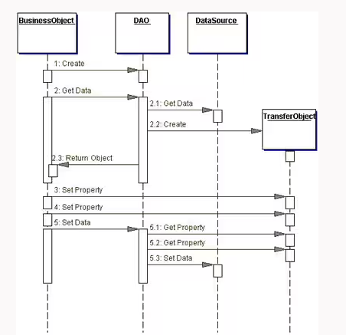
- DAO/Abstract Factory: DAOFactory - абстрактный класс/интерфейс; RdbDAOFactory, XmlDAOFactory, OdbDAOFactory.
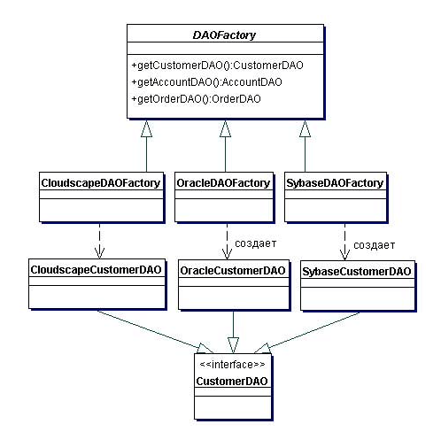
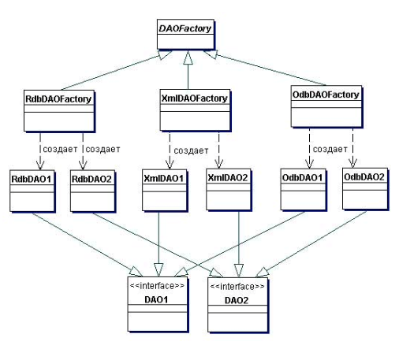

- Repository: паттерн проектирования, применяемый при работе с данными; предназначен для разделения бизнес-логики и от слоя доступа к данным. Два подхода DDD: Database Drive Design (разработка начинается с разработки БД), Domain Drive Design (разработка начинается с проектирования бизнес-логики (домена), Эрик Эванс). Repository ассоциируется с Domain Drive Design.
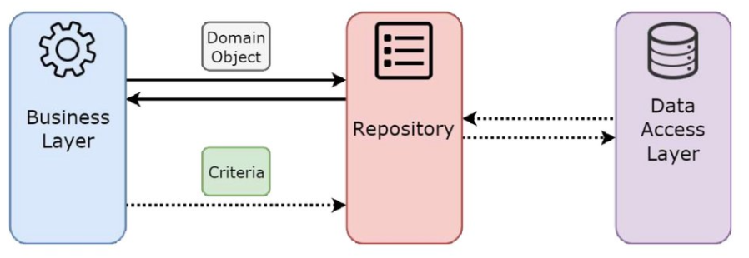
- Repository: посредник между слоем доступа к данным и доменным слоем; in-memory коллекция доменных объектов.
- Repository: клиенты создают декларативные описания запросов и передают их в репозиторий для выполнения. Мартин Фаулер.
- Repository: выполняет CRUD; хорошая практика – отдельный репозиторий для каждого бизнес объекта (POCO – без кода) или контекста.
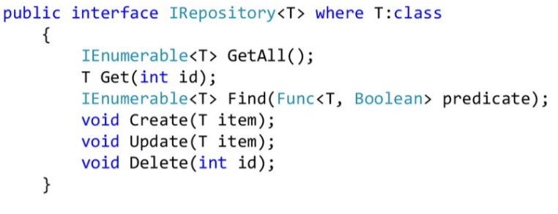
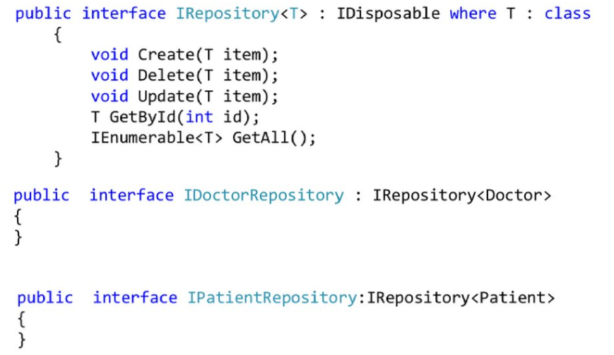
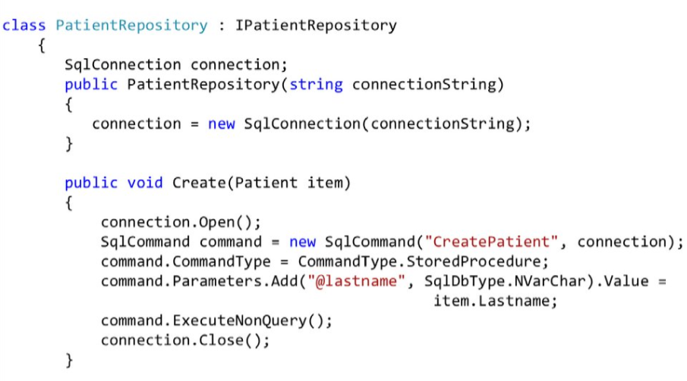
- Repository: Data Mapper, Query Object.
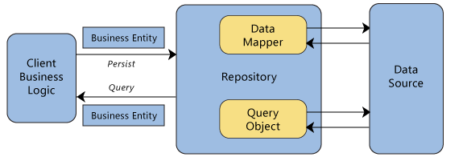
- Repository: независимость бизнес-логики и способа хранения; применение бизнес-объектов вместо daтаbase-related object; возможность использовать разные способы хранения: ORM, Cloud Storage (S3), File System,…; если использовать для репозитория интерфейс, то можно иметь несколько реализаций репозитория.
- Repository: объект Dog в файловом хранилище
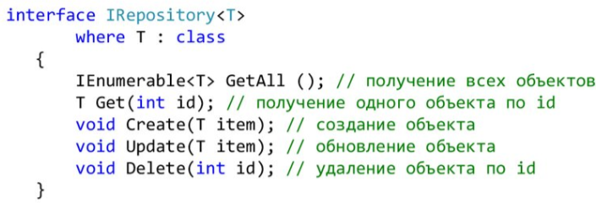
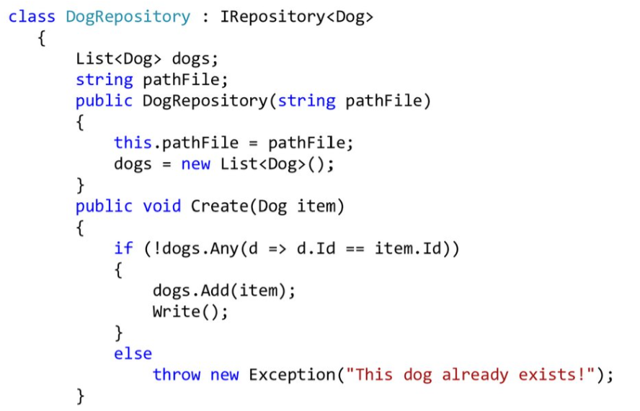
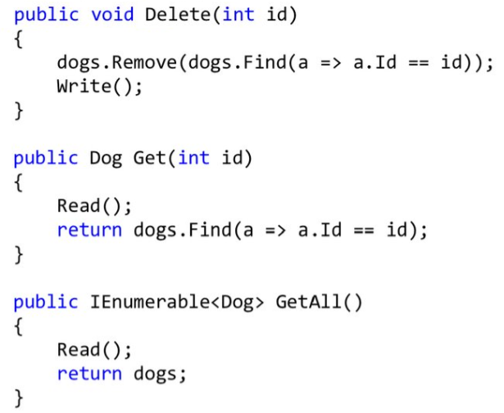
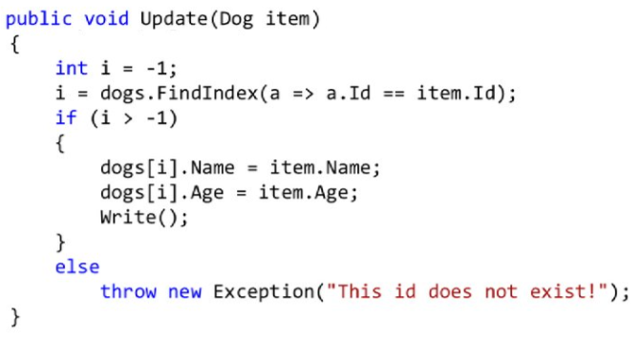
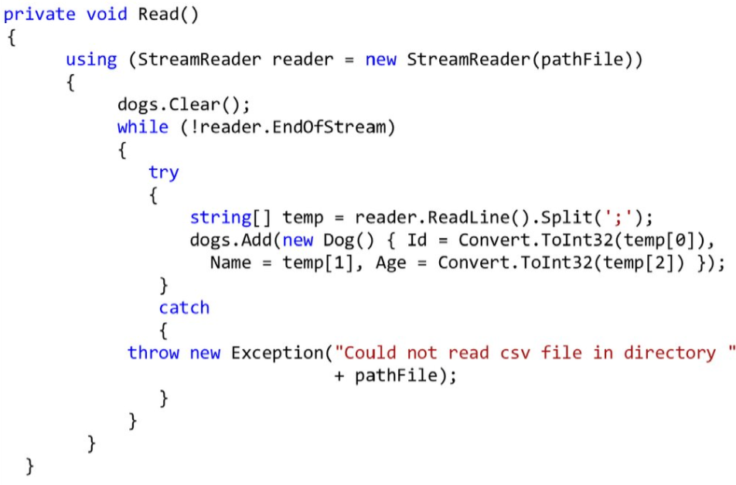
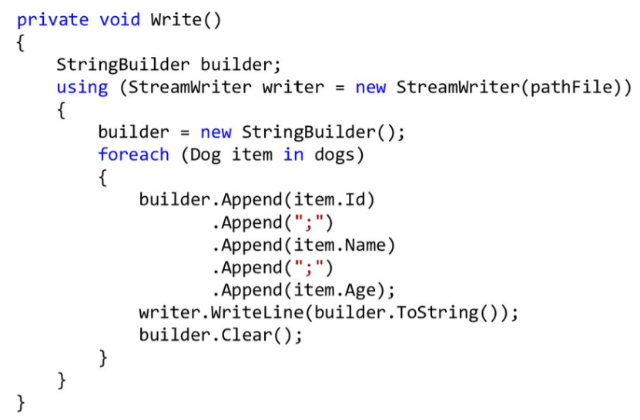

- Entity
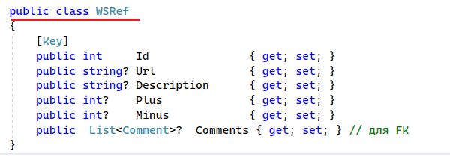
- ODBC (драйвер зависит от платформы! X86/x64/ARM32/ARM64)

- ORM: Object-Relation Mapping, паттерн проектирования, применяется для работы с данными, концепция БД/ООП, ООП-интерфейс с БД, стандарт IT-индустрии.
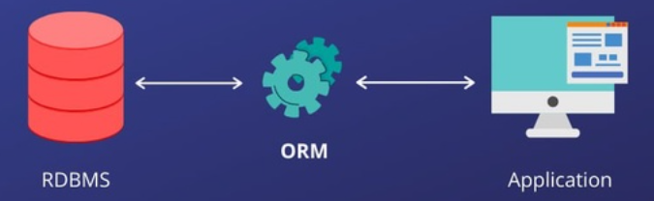
- ORM/Java: Hibernate, JPA
- ORM/Python/Django: Django ORM, SQLAlchemy
- ORM/JavaScript/Node.js: Sequelize, TypeORM
- ORM/Ruby: ActiveRecord (on Rails), Sequel
- ORM/PHP: Doctrine
- ORM/C#: Entity Framework
- ORM: БД, таблица, строка таблицы, структура таблицы, первичные ключи, внешние ключи.
- Системные свойства реализаций:
Eager Loading — жадная загрузка связанных объектов сущности одновременно с основным объектом; предотвращает множество дальнейших запросов, плохо сказывается на быстроте выполнения чтения;
Lazy Loading — ленивая загрузка, позволяющая оптимизировать процесс чтения и получать связанные объекты только при необходимости;
Identity Map — жадное получение объекта из базы данных 1 раз в рамках сессии; позволяет избегать возможного противоречия в данных, возникающих из-за нескольких запросов;
Unit of Work — собирает все изменения во всех объектах и позволяет выполнить их в рамках одной транзакции; благоприятно сказывается на консистентности данных и количестве запросов.

- ORM
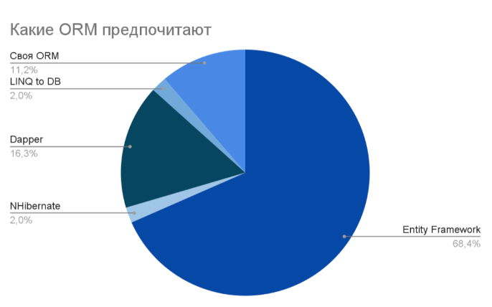

- ORM: https://metanit.com/sharp/adonetcore/2.4.php
- https://habr.com/ru/articles/667078/
- Data Mapper
- ADO.NET: https://metanit.com/sharp/adonet/1.1.php

- Entity-Component-System(ECS) pattern: https://habr.com/ru/articles/665276/

- Пример
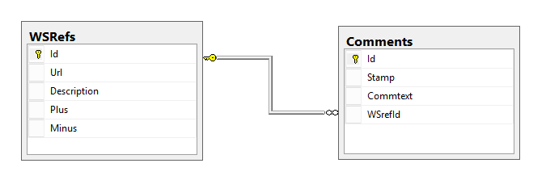

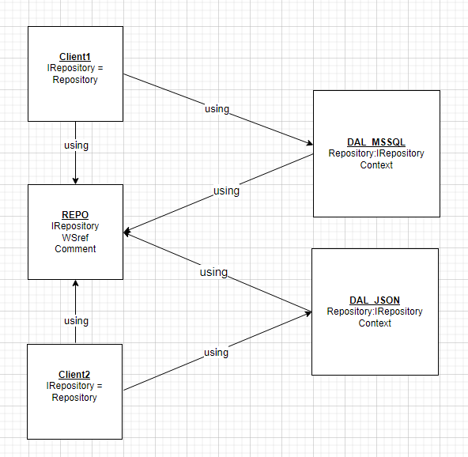
- Библиотека REPO
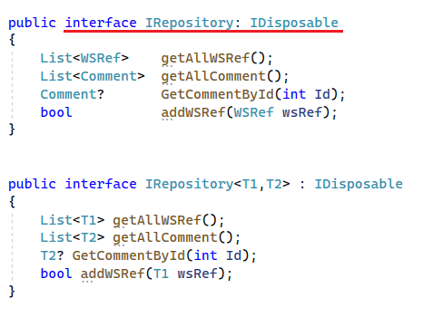

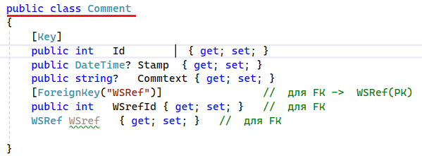

- Библиотека DAL_MSSQL
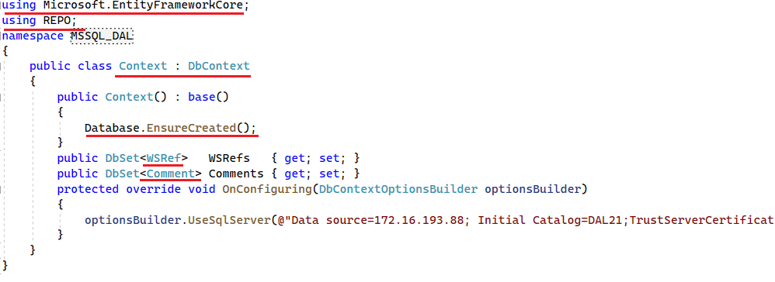
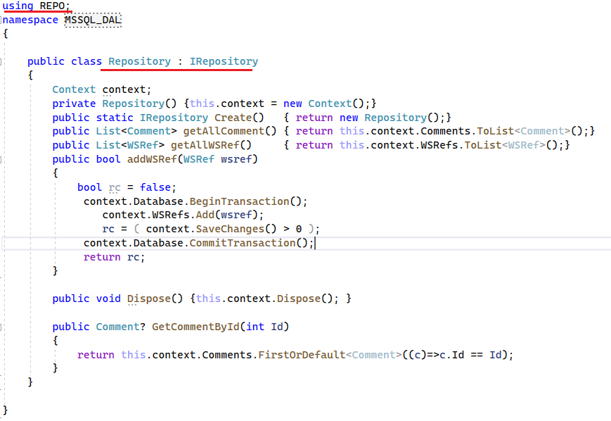
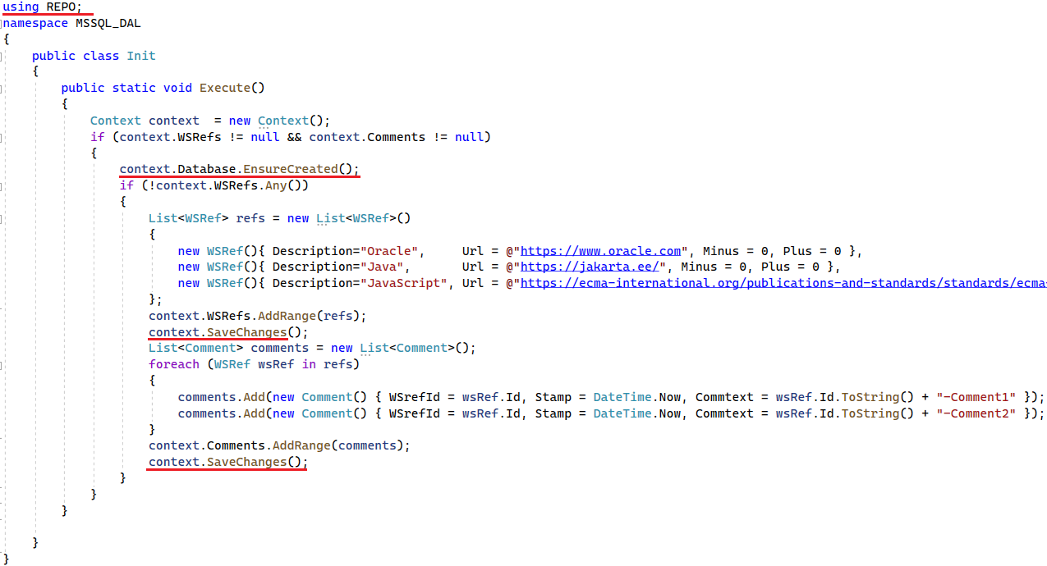
- Библиотека DAL_JSON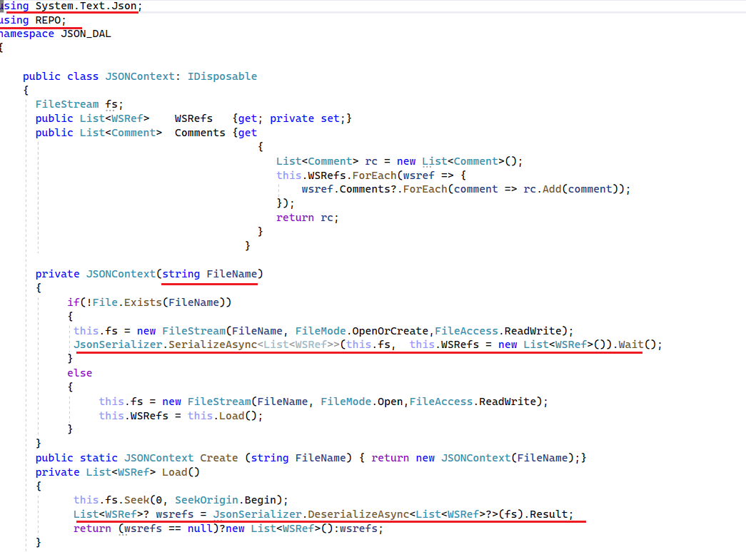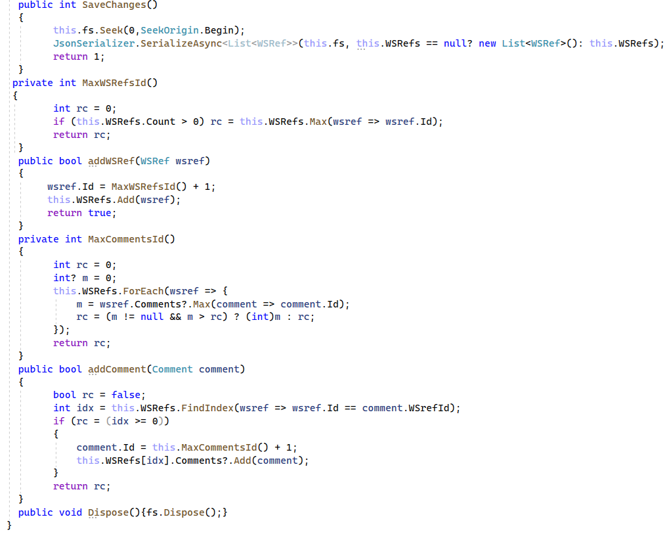

- Тест DAL_JSON, DAL_MSSQL, REPO
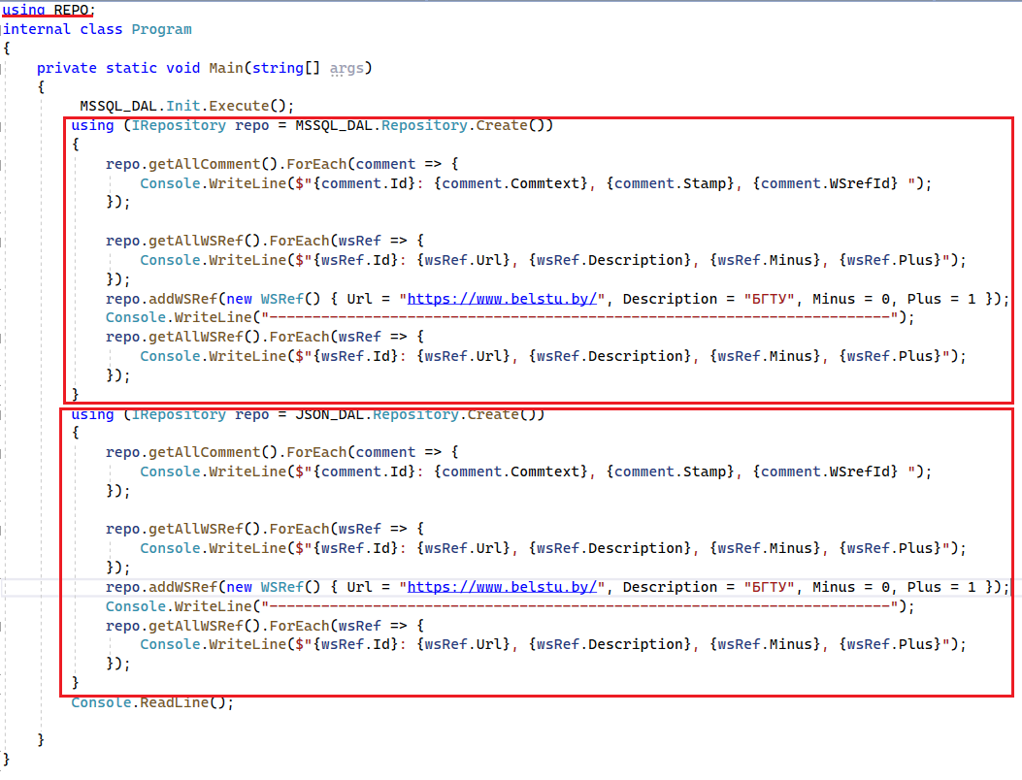
- КОНЕЦ

